多看新闻勤复盘！  
每天10分钟阅读，开阔看盘思路，节约复盘时间。请将此文分享给身边每一位热爱学习的朋友，一起成长进步！  
No.1盘前热点事件  
一、昨日热点  
实控人变更：天普股份  
FP8：佳都科技、科德教育  
稳定币：天融信、御银股份  
并购：万通发展  
二、今年我国智能算力规模增长将超40%  
从2025中国算力大会上了解到，中国算力平台正式贯通，首批为10个省市。工业和信息化部副部长熊继军在2025中国算力大会上强调，工信部将有序引导算力设施建设，加快突破GPU芯片等关键核心技术。目前，智能算力已经广泛应用于生成式大模型、自动驾驶、具身智能、智慧城市和工业制造等领域。预计2025年，我国智能算力规模增长将超过40%。  
算力：佳都科技、科德教育、川润股份、合力泰、云天励飞、海光信息、寒武纪  
ETF：芯片ETF龙头159801、芯片ETF159995  
三、群核科技IPO  
据港交所文件，群核科技向港交所提交上市申请书。公司是一家以GPU集群和人工智能技术为底座的空间智能企业，总部位于杭州，和宇树科技、DeepSeek等被称为杭州科技企业“六小龙”。群核科技旗下拥有酷家乐、Coohom、面群核空间智能平台等产品。  
浙大网新：持有群核科技约1.7%股份  
四川双马：互动平台披露，公司管理及参投的和谐锦豫基金投资了群核科技  
曲美家居：与酷家乐深度合作，群核科技招股书披露其为Top5客户  
平治信息：群核科技执行董事兼首席行政官陈航是平治信息的发起人股东  
利尔达（北交所）：通过其物联网模块及系统解决方案，为群核科技提供技术支持  
四、上合组织峰会  
2025年上合组织峰会将于8月31日至9月1日在天津市举行，这将是上合组织成立以来规模最大的一届峰会。届时，将同20多位外国领导人和10位国际组织负责人聚首海河之滨。将同其他成员国领导人共同签署并发表《天津宣言》；批准上合组织未来10年发展战略，发表世界反法西斯战争胜利80周年和联合国成立80周年的声明；通过关于加强安全、经济、人文合作的一系列成果文件，为上合组织未来发展指明方向。  
跨境支付：中油资本  
天津本地股：天津港、天保基建  
五、英伟达将公布机器人新大脑产品  
8月25日，英伟达将发布“机器人新大脑”产品——NVIDIA Jetson Thor平台。NVIDIA Jetson Thor平台专为物理AI和人形机器人打造，支持所有主流AI框架和生成式AI模型。黄仁勋在今年7月的2025年中国国际供应链促进博览会开幕式上表示，AI的下一波浪潮将是机器人。  
英伟达机器人：东方精工、天准科技、智微智能、科达利  
六、英伟达推出Spectrum-XGS以太网  
英伟达推出Spectrum-XGS以太网，这项跨区域扩展技术可将多个分布式数据中心组合成一个十亿瓦级AI超级工厂。空芯光纤、相干光模块、交换机是核心增量。  
空芯光纤：长飞光纤  
光模块：新易盛、中际旭创、光库科技  
交换机：德科立  
七、《稀土开采和稀土冶炼分离总量调控管理暂行办法》发布  
暂行办法指出，国家对稀土开采（含稀土矿产品等）和对通过开采、进口以及加工其他矿物所得的各类稀土矿产品（含独居石精矿）的冶炼分离实行总量调控管理。  
稀土：北方稀土、中国稀土、广晟有色、宁波韵升、中科磁业  
北交所+稀土：奔朗新材、九菱科技  
八、周五国务院常务会议  
听取实施大规模设备更新和消费品以旧换新政策情况汇报，研究释放体育消费潜力进一步推进体育产业高质量发展的意见，审议通过《“三北”工程总体规划》。  
体育：金陵体育、舒华体育、力盛体育  
三北工程：蒙草生态  
九、行业要闻  
1、高盛上调寒武纪目标价50%至1835元。（寒武纪）  
2、上海砺算正在持续进行产品优化提升，正进行客户送样工作以及量产准备工作，7G100系列GPU芯片可支持8位整数运算等计算任务。（东芯股份）  
3、冷战以来首度采购，美国防部拟5亿美元囤积关键金属钴。（华友钴业、寒锐钴业）  
4、格力博携手浙江智鼎及其母公司智元创新（上海）科技有限公司，共同发力商用清洁机器人全球市场。（格力博）  
5、2025中国操作系统产业大会将于8月26日在北京举行。（中国软件、麒麟信安）  
6、中国光伏行业协会倡议发布关于进一步加强行业自律，共同维护公平竞争、优胜劣汰的光伏市场秩序的倡议。（大全能源、通威股份）  
7、电商重镇广东、浙江多家快递公司目前已对电商客户涨价。（申通快递、韵达快递）  
8、广汽集团旗下广汽高域自主研发的首款复合翼飞行汽车GOVYAirJet，正式获得中国民用航空中南地区管理局颁发的民用无人驾驶航空器特许飞行证。（广汽集团）  
9、《关于银行业保险业支持福建建设两岸融合发展示范区的若干措施》。（平潭发展）  
10、苹果正就使用谷歌Gemini来支持其新版Siri语音助手进行初步讨论。（春秋电子）  
11、杭州：新学期将在中小学全面开展人工智能通识课程教育。 （盛通股份）  
12、8月22日，Satogate与宸展光电在厦门正式签署战略合作协议。通过软硬件结合，把加密货币支付真正带到人们的日常生活之中，从机场免税店、购物中心，到咖啡馆、便利店，再到跨境旅游和智慧医疗等场景，用户都可以用更自然、更快捷的方式完成加密货币支付。（宸展光电）  
13、恒指公司公布季检结果，恒指纳入中国电信、京东物流、泡泡玛特。  
No.2公告精选  
一、日常公告  
国信证券：证监会核准国信证券成为万和证券主要股东  
焦作万方：拟购买三门峡铝业99.44%股权 交易价格319.49亿元  
圣阳股份：拟设合资公司布局开源鸿蒙生态领域业务  
重庆水务：拟3.54亿元收购渝江水务100%股权  
歌尔股份：子公司歌尔光学拟取得上海奥来100%股权  
汇绿生态：子公司签订共计450万支光模块生产基地建设合同  
舒泰神：STSP-0902滴眼液获得I期临床研究总结报告  
新诺威：控股子公司SYS6036注射液获得药物临床试验批准通知书  
二、停复牌  
开普云：复牌，拟购买南宁泰克70%股权 新增存储产品相关业务  
科华控股：复牌，实控人将变更为卢红萍和涂瀚  
泰凌微：停牌，筹划购买磐启微的全部或部分股权  
华扬联众：停牌一天，ST华扬  
三、地雷阵  
炬光科技：股东拟减持3.48%股份  
圣诺生物：股东拟减持3.43%股份  
佳缘科技：股东拟减持3.41%股份  
盾安环境：股东拟减持3.00%股份  
顺威股份：股东拟减持3.00%股份  
新 强 联：股东拟减持3.00%股份  
万业企业：股东拟减持2.76%股份  
安 乃 达：股东拟减持2.00%股份  
生 意 宝：股东拟减持2.00%股份  
同心传动：股东拟减持1.99%股份  
艾隆科技：股东拟减持1.69%股份  
德福科技：股东拟减持1.50%股份  
南大环境：股东拟减持1.41%股份  
赛伍技术：股东拟减持1.32%股份  
德才股份：股东拟减持1.00%股份  
华钰矿业：股东拟减持0.98%股份  
本周解禁市值：徐工机械319亿、大族数控316亿、容百科技57亿

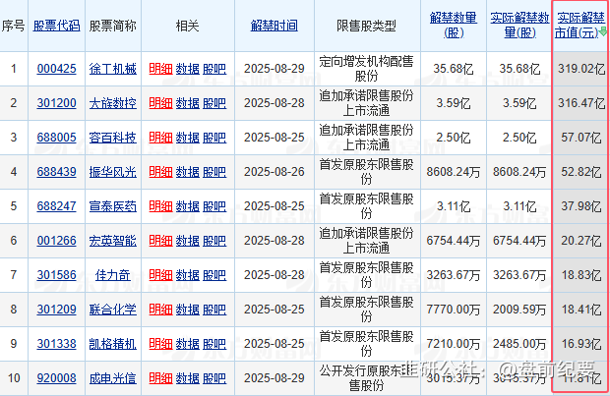

四、异动公告  
园林股份：目前公司无任何石墨烯产业的相关业务  
世茂能源：市盈率、市净率明显高于行业平均水平  
思泉新材：液冷相关技术应用短期内对公司经营业绩不构成重大影响  
五、动态更新

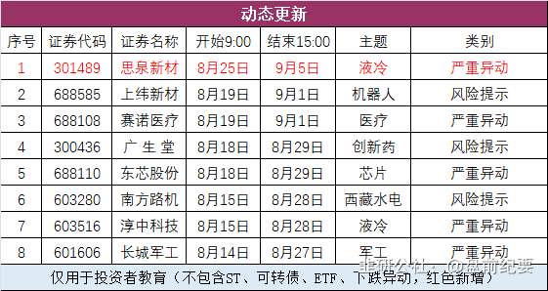

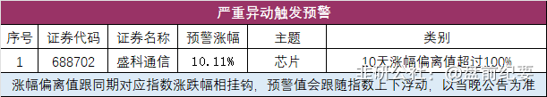

No.3全球市场  
一、全球市场  
鲍威尔暗示美联储或在9月降息，美股周五全线大涨，道指涨1.89%再创历史新高，大型科技股普涨。  
热门中概股普涨，纳斯达克中国金龙指数收涨2.73%。名创优品涨逾20%，蔚来涨超14%。

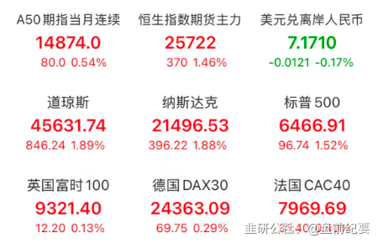

二、热门美股和中概股

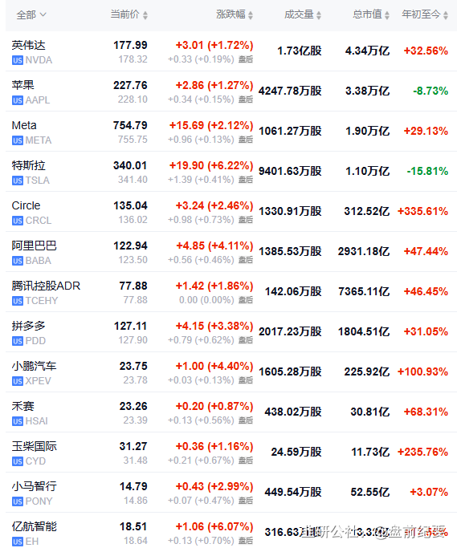

三、大宗商品（夜盘品种）  
煤炭：潞安环能、山西焦煤、安源煤业  
黄金：西部黄金、四川黄金、鹏欣资源  
有色：北方铜业、章源钨业、华锡有色

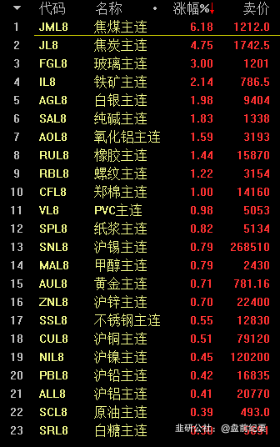

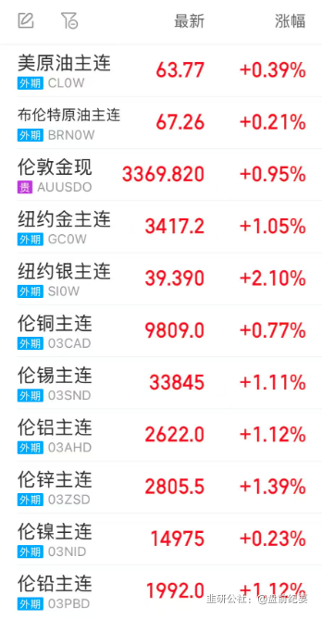

No.4连板梯队和涨停事件  
一、连板梯队和涨停分布图  
6连板：科森科技  
5连板：园林股份  
4连板：世茂能源、御银股份  
3连板：汇嘉时代、成飞集成  
2连板：万通发展、天融信、华光环能、道恩股份、中油资本

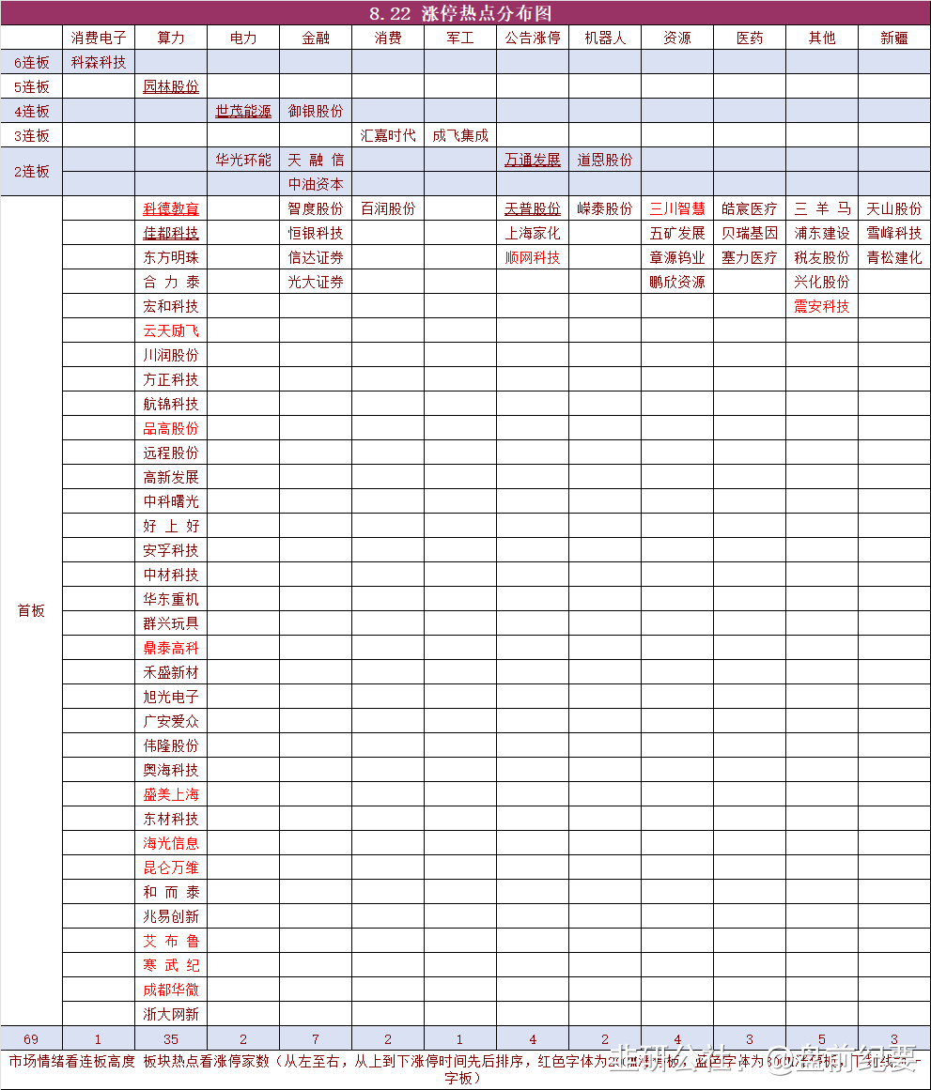

二、连板晋级回顾推演（橙色代表晋级）

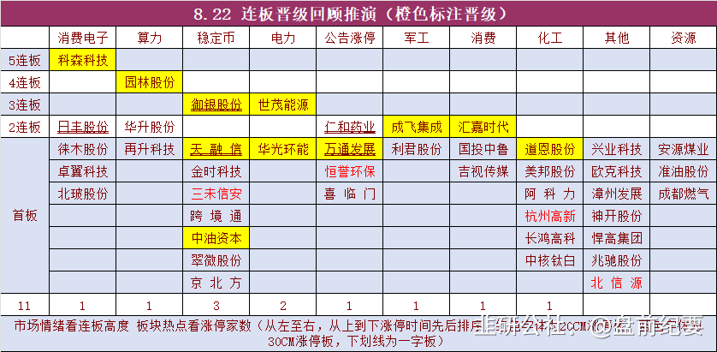

三、涨停事件  
1、算力、芯片（35）  
5板：园林股份  
1板：科德教育、佳都科技、东方明珠、合 力 泰、宏和科技、云天励飞、川润股份、方正科技、航锦科技、品高股份、远程股份、高新发展、中科曙光、好  
上 好、安孚科技、中材科技、华东重机、群兴玩具、鼎泰高科、禾盛新材、旭光电子、广安爱众、伟隆股份、奥海科技、盛美上海、东材科技、海光信息、昆仑万维、和 而 泰、兆易创新、艾  
布 鲁、寒 武 纪、成都华微、浙大网新  
事件1：DeepSeek在其官宣发布DeepSeek-V3.1的文章中提到，DeepSeek-V3.1使用了UE8M0 FP8 Scale的参数精度。  
事件2：英伟达要求部分零部件供应商暂停生产H20芯片。  
2、金融、稳定币（7）  
4板：御银股份  
2板：天 融 信、中油资本  
1板：智度股份、恒银科技、信达证券、光大证券  
事件1：香港稳定币条例已正式生效，稳定币牌照需在9月30日之前提交申请。  
事件2：8月31日至9月1日在天津举办上合组织峰会，人民币国际化水平稳步提升，数字货币的应用场景将更加丰富。  
事件3：上证指数突破十年新高，日均成交额2.5万亿。  
3、公告涨停（4）  
万通发展：拟8.54亿元取得数渡科技62.98%股权  
天普股份：中昊芯英创始人杨龚轶凡将成为公司实控人  
上海家化：上半年净利润2.7亿元，同比增长11.7%  
顺网科技：上半年净利润1.62亿元，同比增长69.22%  
4、其他  
科森科技：9月苹果、华为消费电子月  
汇嘉时代：胖东来调改  
成飞集成：9月3日阅兵  
三川智慧：稀土主要品种8月以来平均上涨超过10万元/吨  
章源钨业：今年以来主要钨制品价格持续上涨  
塞力医疗：投资高血压疫苗项目正式获NMPA临床试验批准  
兴化股份：发布《资产重组专项财务顾问服务》招标公告  
No.5机构席位和游资动向

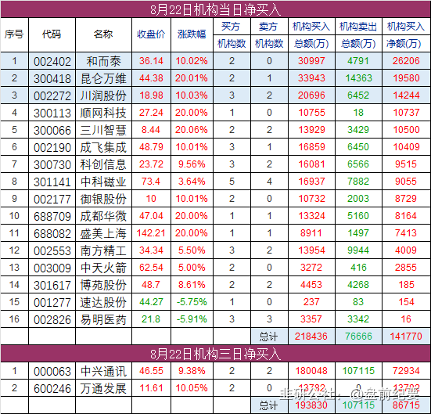

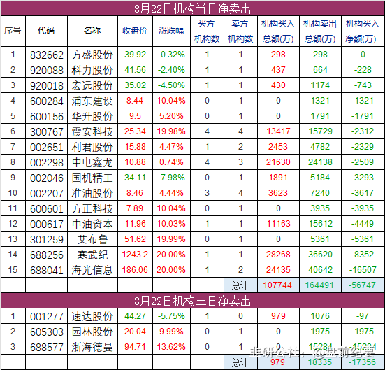

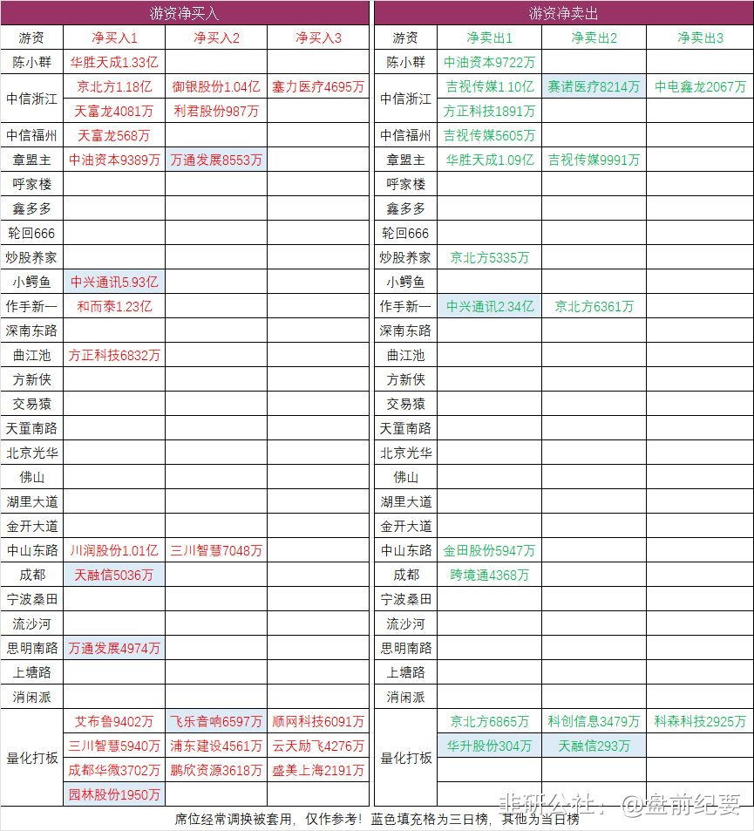

No.6股价新高  
收盘价创新高55家（找对标，看行业趋势）

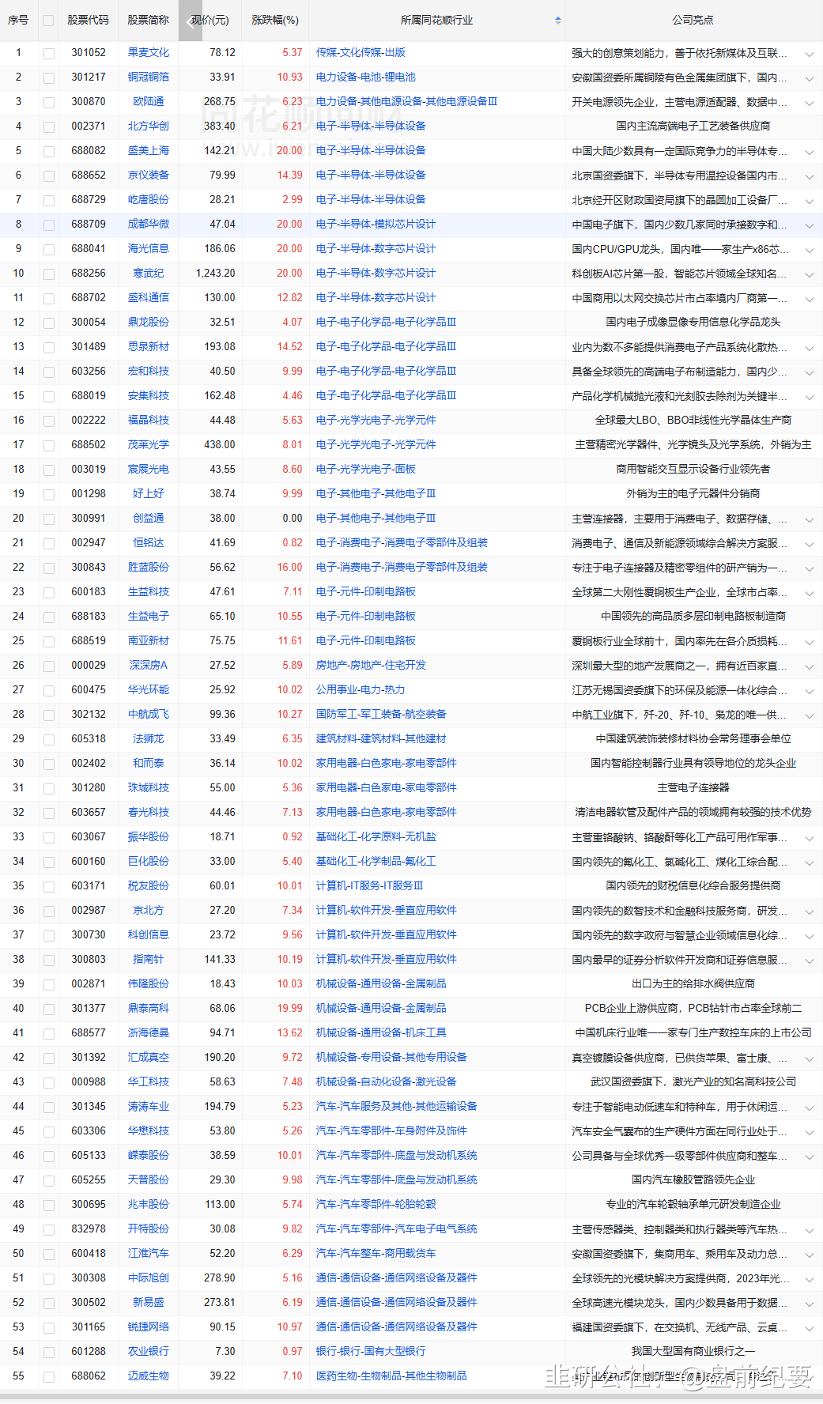

No.7人气热榜  
人气热榜前五：算力  
同花顺热榜：和而泰、华胜天成、寒武纪、浙大网新、中科曙光  
东方财富热榜：和而泰、中科曙光、航锦科技、浙大网新、拓维信息  
（数据实时变化，9点数据更新后再去官网刷新更准确）

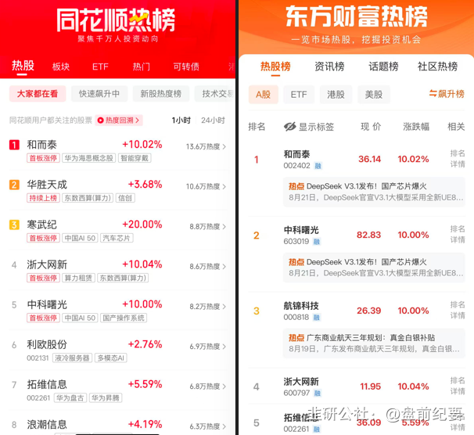

梳理资料耗时费力，每天约为3-5小时，信息来源于东方财富网，同花顺财经，交易所公告等公开渠道。周一至周五8点前发文。  
每个人风格不同，但对好的逻辑和好的信息需求是一致的，文中每天都有很多值得关注的公告和事件，可以用笔记录下来，养成独立思考的好习惯。信息敏感度的提升是一个积累的过程，大家要秉着互相学习的态度，汲取有用信息！  
纯人工整理，数据量庞大，难免会有疏漏看花眼。如果内容有不妥的地方，留言作者，会在第一时间更正或删除内容。  
投资有风险，入市需谨慎。